Материалы для ученика

Задание 3. Посмотрите видеофрагмент. Определите особенности строительства Тульского кремля. Установите соответствие между архитектурными терминами и их значением. Заполните таблицу.
А | Б | В | Г | Д | Е | Ж

 | Архитектурные термины
А | Консоль
Б | Полувалик
В | Водомёт
Г | Печура
Д | Прясло
Е | Выкружка
Ж | Ласточкин хвост
- Форма зубцов с остроконечным раздвоением верха от середины в стороны.
- Участок крепостной стены между двумя башнями.
- Сводчатое углубление на внутренней стороне крепостной стены для установки орудий.
- Узкая щель в крепостной стене, откуда защитники крепости пускали стрелы; проём для стрельбы.
- Архитектурный элемент, горизонтально выступающий из стены.
- Лоток для отвода дождевой и талой воды с кровли, имеющий значительный вынос над стеной здания.
- Криволинейный вогнутый облом в виде четвертой части окружности.
- Горизонтальный выступ с одинаковым полукруглым сечением.

Задание 4. Прочитайте текст. Выполните задание. Ответьте на вопросы.

Каменные крепости были редкостью на Руси. До некоторых пор исследователи истории кремля старались обходить вниманием факт, что в возведении крепости активную роль играли иностранцы. В начале XVI века Тульский кремль – единственная каменная крепость за рекой Окой. Известно, что похожий средневековый замок можно видеть в Милане – это замок Сфорца. В отличие от многих крепостей кремль Тулы расположен на низком месте, на левом берегу реки Упы. Крепость срубили именно здесь, в месте пересечения единственной в этих местах крупной реки Упы с Муравским шляхом. Причем построили ее не на северном берегу, под защитой реки, а на южном, на территории необжитого Дикого поля, что может свидетельствовать о далеко идущих планах Москвы по освоению степных просторов. Новая крепость должна была не просто вести пассивную оборону, но и проводить активную наступательную борьбу под защитой крепких каменных стен. Необычным для Московского государства был и порядок возведения кремля и города. Последний возник уже после строительства кремля, а не наоборот, как это было обычно. Стены укреплений усиливались башнями, которые в древнерусских летописях именуются «вежами». Их размещали над воротами либо в местах поворота стен. В ряде случаев башни могли строиться на каменном фундаменте. Зачастую они несколько выступали за линию стен, что позволяло держать под перекрестным обстрелом идущего на штурм неприятеля. Остальные башни строились как смотровые вышки в возвышенной части укреплений. Башни Тульского кремля изолированы друг от друга, и это обстоятельство фактически превращает каждую из них в самостоятельную крепость. Внутри же башни разделены на ярусы посредством мостов, которые связаны между собой каменными лестницами, ведущими в верхние помещения. А еще эти лестницы выводят на 2,5-метровой ширины боевой ход. Итальянское искусство, замешанное на российском своеобразии, породило в сердце Тулы уникальный памятник древнерусского искусства и несгибаемой воли народной.

- Выберите правильный ответ (ответы).

Назовите особенности Тульского кремля, указывающие на участие в его строительстве итальянских зодчих.

- Башни и стены покрыты деревянным тесом.
- Смешение стилей в архитектуре оборонительных башен и зубчатых стен.
- Возведение Тульского кремля после завершения строительства Московского Кремля в конце XV века.
- Зубцы кремля напоминают ласточкин хвост, что характерно для итальянских дворцовых комплексов.

В отличие от Московского Кремля и других оборонительных сооружений Руси Тульский кремль стоит не на возвышенности, а:

- на правом берегу реки Упы;
- на северном берегу реки Упы;
- в низине, на менее затопляемом левом берегу реки Упы;
- у истока реки Упы.

Башни изолированы одна от другой. Таким образом, каждая представляет собой:
- место для ведения только фронтального боя вдоль крепостных стен;
- отдельный вход на боевую площадку стен;
- самостоятельную крепость;
- связанные между собой боевые ходы – площадки, откуда отражали врага защитники города.

- Приведите аргументы из текста, подтверждающие тезис «Тульский кремль – страж Отечества».
- Почему и для чего возник Тульский кремль? Обоснуйте свой ответ, приведите аргументы из текста.

Задание 5. Рассмотрите изображения на слайде. Прочитайте текстовые фрагменты (групповая работа: каждой группе – один абзац).
Какова структура и как осуществлялось функционирование Большой засечной черты, в чём ее уникальность?

«Единый оборонительный комплекс из укрепленных городов, лесных и водных преград и специально созданных укреплений (городков, острогов, валов, частоколов и прочего) представлял собой целый рубеж. Он протянулся более чем на 1000 километров от Мещерских до Брянских лесов. Рубеж и получил название Черта, или Государева заповедь; позднее историки назвали ее Большой засечной чертой. Она имела особое значение на «крымской Украине» в XVI–XVII веках.
Основу Засечной черты составляли отдельные участки, так называемые «засеки» — искусственные лесные завалы в глубине леса. Это первый случай в мировой истории, когда для защиты границы протяженностью в сотни километров использовали леса. От пожаров и вырубки засеки охраняли пограничные воеводы, они же сооружали дополнительные завалы и отражали вражеские набеги.
При устройстве лесных завалов стволы деревьев не срубались, а только «засекались» — чтобы поваленное дерево еще частично держалось на пне. Деревья подрубали на высоте человеческого роста и валили их по направлению «к полю» — в сторону противника. Такие завалы было очень сложно растащить — их общая глубина достигала шестидесяти и более метров. Из-за большой протяженности Черта разделялась на участки (Рязанский, Каширский, Тульский, Одоевский, Лихвинский, Белёвский, Козельский), которые состояли из отдельных засек. В XVI веке было известно более двух десятков засек, в следующем веке некоторые из них были заброшены.
Чтобы враг не смог переправиться вброд, в воду пускали бревна с забитыми в них гвоздями.
На открытых площадках — полях и дорогах — сооружали «надолбы» — вкопанные вертикально или под углом бревна. Также в безлесных участках возводили земляные валы — до четырех метров высотой. Выкапывали и четырехметровые рвы, а проходы к ним загораживали надолбами и «волчьими ямами» с заостренными кольями на дне».

Задание 9. Рассмотрите изображение на слайде и современную карту Тулы, представленную в рабочем листе. Определите местонахождение Тульского кремля, улицы Советской и улицы Ленина (бывшей улицы Коммунаров) и ответьте на вопросы.

- Можно ли инженерные укрепления города считать рубежом обороны?
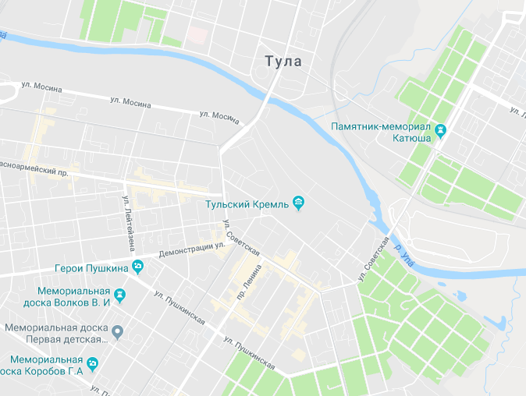
- Объясните, почему Тула в 1941 году вновь стала рубежом обороны Отечества.

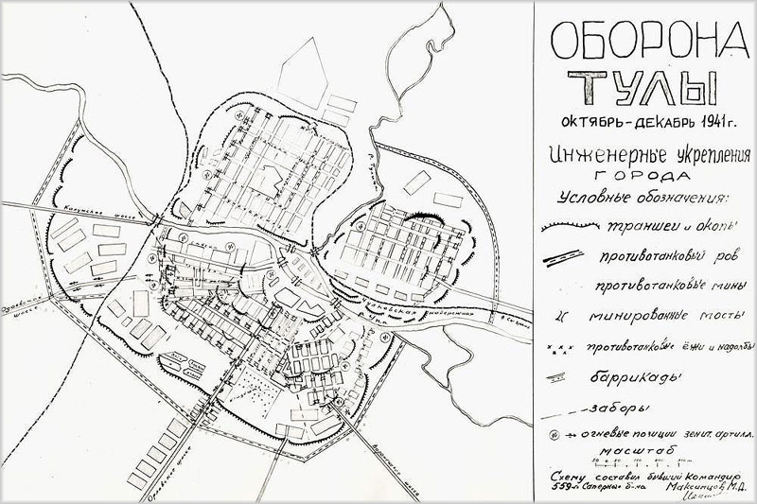
Задание 10. Познакомьтесь с историческими документами об обороне Тулы в годы Великой Отечественной войны. Выполните задания и ответьте на вопросы.

ПОСТАНОВЛЕНИЕ
Тульского городского комитета обороны о формировании Тульского
рабочего полка (выдержки)

23 октября 1941 г.
6. Объединить истребительные батальоны, отряды народного ополчения и организовать в Туле к 26 октября 1941г. Тульский рабочий полк.
Перевести рабочий полк на казарменное положение, разместив его в помещении механического института.
7. Утвердить командиром рабочего полка т. Горшкова А. П.
8. Поручить т. Горшкову А. П. подобрать командный и политический состав полка и представить его на утверждение комитета обороны.
9. Вооружение рабочего полка поручить т. Суходольскому. Срок исполнения - 26 октября 1941 г.
10. Организацию питания и обмундирования рабочего полка поручить т. Чмутову.
11. Утвердить состав рабочего полка в количестве 5 батальонов…
12. Срок формирования рабочих батальонов утвердить 26 октября 1941 г.
Ответственными за формирование батальонов утвердить первых секретарей РК ВКП(б), секретаря обкома ВКП(б) по кадрам т. Шарапова и секретаря ГК ВКП(б) т. Филимонова.
8. Обязать начальника областного управления связи т. Курулева к 26 октября 1941 г. организовать связь в пунктах размещения рабочих батальонов и командования полка.
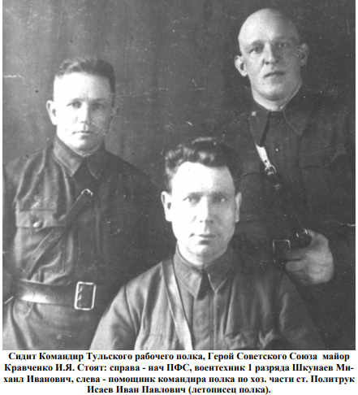
Председатель Тульского городского комитета обороны Жаворонков

«Исстари известно, - говорил В.Г. Жаворонков, - что вражеская нога много веков не была в древнем русском городе Туле. Фашистские борзописцы обещали взять Тулу 21 октября. Не вышло! Фашисты перенесли срок на 30-е. Сорвалось и это! Заявили, что возьмут Тулу 7 ноября. Не вышло и не выйдет! Под Тулой мы пачками истребляем фашистскую нечисть и истребим ее здесь подчистую» (Битва за Тулу. Тула. 1969, стр. 74).

Получая знамя, воины полка поклялись беспощадно истреблять фашистскую нечисть и победно донести его до гитлеровской Германии. Свою клятву рабочий полк выполнил с честью, дойдя по трудным дорогам войны до Кенигсберга». (И.П. Исаев От Тулы до Кенигсберга. Тула, 1972, стр.49).

Из докладной записки секретаря Пролетарского райкома ВКП(б) В. Н.
Щербакова тульскому Обкому партии о работе райкома в период
осадного положения города в октябре-декабре 1941 г.

«3. Работа по строительству укреплений. Как только над Тулой нависла угроза вражеского нападения, по решению городского комитета обороны в районе началось строительство укреплений для защиты от вторжения фашистских варваров. Пролетарский райком партии для руководства работами по укреплению района, по мобилизации населения, строительного материала и шанцевого инструмента раскрепил по участкам работников райкома. Так, секретарь РК по кадрам т. Ильин руководил подрывными работами на строительстве противотанковых рвов, второй секретарь РК т. Абахов - мобилизацией людей на строительство, заготовкой стройматериалов и шанцевого инструмента; первый секретарь РК т. Щербаков - строительством противотанковых рвов, эскарпов, установкой проволочных заграждений. Зав. отделом кадров т. Николаев занимался снабжением продуктами питания работающих по строительству укреплений. С начала работ, т. е. с 22 октября по 25 декабря 1941 г., ежедневно на строительстве рубежей работало от 1800 до 2000 человек, главным образом женщины. Была проделана следующая работа: построено вокруг района два укрепленных пояса; один за чертой района от реки Тулицы до Епифанского шоссе (противотанковый ров длиною в 9,5 километра, шириною в 4 метра и глубиною в 2,5 метра, эскарп длиною в 2,5 км), причем было вынуто земли около 75 000 кубометров; второй пояс - вкопанные двойные противотанковые надолбы. Кроме того, на протяжении 12,5 километра перед противотанковыми рвами были установлены в три ряда проволочные заграждения. Начиная с ноября и до 10 декабря, вся работа велась под непрерывным артиллерийским и минометным огнем. В результате было трое убитых и восемь раненых. Но работавшие на строительстве укреплений ни на один час не бросали своего дела».
Секретарь Пролетарского РК ВКП(б) В. Щербаков

ГАУ ТО ГОСАРХИВ ТОАНИ, ф. Р - 2230, оп. 1, д. 8
- Проанализируйте тексты. Каким событиям в истории Тулы они посвящены?
- В чем заключалась нравственная сила подвига защитников Тулы? Подтвердите правильность своего ответа примерами из исторических источников.
- Что предопределило победный исход обороны Тулы? Сделайте вывод.

